**SPRAWOZDANIE**

**SIECI ROZPROSZONE**

|  |  |  |
| --- | --- | --- |
| **Osoba wykonująca** | **Grupa** | **Data** |
| **Uczelnia** | **Wydział** | **Kierunek** |
| Politechnika Lubelska | Elektrotechniki i Informatyki | Informatyka I. stopnia, stacjonarne |
| **Temat** | | |
| LABORATORIUM NR 2  POŁĄCZENIA SIECIOWE Z WYKORZYSTANIEM ROUTERÓW FIRMY CISCO | | |
|

**PRACA DOMOWA (PUNKTY 1-3 - PacketTracer)**

**2. Konfiguracja hasła konsoli.**

**Czy i kiedy pojawia się monit o hasło konsoli ? Jak usunąć hasło konsoli ?**

Monit o hasło konsoli pojawia się przy wchodzeniu do trybu użytkownika (więc i po uruchomieniu routera).

Aby usunąć hasło wpisujemy w trybie config-line (konfiguracji linii konsoli - komenda **line console 0** z trybu konfiguracji globalnej) komendy **no password** i/lub **no login.**

**i. Wyświetlenie konfiguracji bieżącej routera**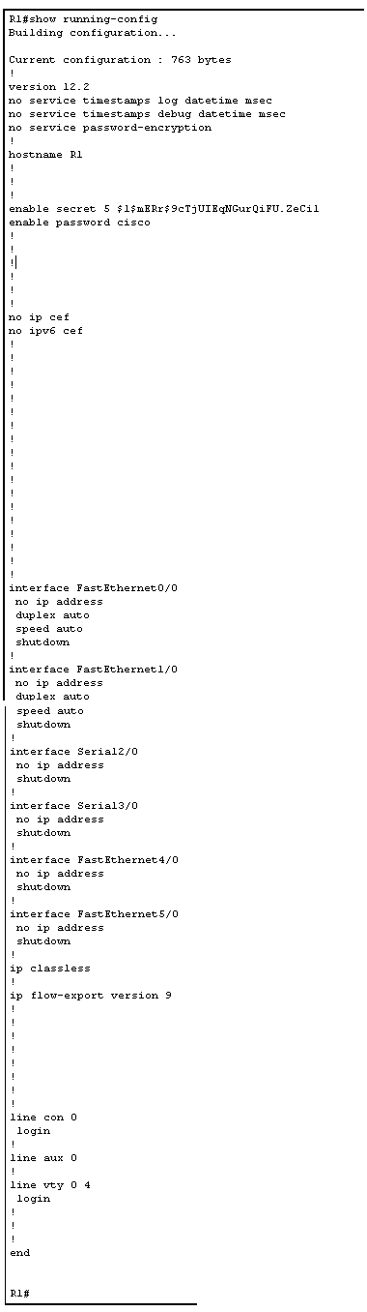

**j. Czy w pliku konfigu są widoczne hasła ? Czy jakieś hasło jest zaszyfrowane a jeśli tak to które ?**

Obydwa hasła są widoczne w pliku konfiguracyjnym. Szyfrowane jest poufne hasło dostępu do trybu uprzywilejowanego (secret); hasło zwykłe (password) jest widoczne bez szyfrowania.

**zad. 4 (laboratorium)**

**c. Co należy zrobić, żeby trasa została dodana?**

Należy użyć polecenia **no shutdown** (”podniesienie” - włączenie) w trybie konfiguracji szczegółowej danego interfejsu.

**e. Wpisz komendę, która pozwala zweryfikować, czy nowa trasa została dodana do tablicy routingu. Jaka komenda została użyta?**

**show ip route**

**Dlaczego trasa jest ciągle w stanie False? Co musisz zrobić, aby upewnić się, że interfejs został całkowicie skonfigurowany?**

Dodać odpowiednie trasy poprzez “podniesienie” odpowiednich interfejsów poleceniem **no shutdown** z trybu konfiguracji szczegółowej.

**h. Wykonaj komendę, dzięki której upewnisz się, że interfejs został poprawnie**

**skonfigurowany.**

Możemy użyć polecenia **show ip route**, aby upewnić się czy trasa została dodana, możemy też użyć polecenia **show interfaces,** aby wyświetlić konfigurację poszczególnych interfejsów. Jeszcze prostszą metodą jest polecenie **sh ip int brief,** które wyświetli nam informacje w skróconej i bardziej przejrzystej wersji.

**Czy test ping z PC3 do PC1 zakończył się sukcesem?** Nie

**Czy test ping z PC3 do PC2 zakończył się sukcesem?** Nie

**Czy test ping z PC2 do PC1 zakończył się sukcesem?** Nie

**Czy test ping z R1 do R3 zakończył się sukcesem?** Nie

**Wszystkie testy powinny zakończyć się negatywnie. Dlaczego?**

Dlatego, że nie dodaliśmy odpowiednich tras umożliwiających komunikację pomiędzy komputerami oraz między routerami “oddalonymi” od siebie więcej niż o jedno połączenie.

**Ile interfejsów jest aktywnych na routerach R1 i R3?**

2 interfejsy na każdym routerze - GigabitEthernet (0/0) do połączenia z komputerem i Serial (S0/0/0 i S0/0/1) do połączenia z routerem R2.

**Dlaczego na routerze R2 są aktywne trzy interfejsy?**

Dlatego, że na routerze R2, z racji tego, że, w przeciwieństwie do pozostałych routerów, łączy się on z 2 routerami - R1 i R3 (nie - jednym) i do tego z komputerem/switchem. Interfejs FastEthernet/GigabitEthernet jest wykorzystany do połączenia z komputerem/switchem, a dwa interfejsy typu Serial (S0/0/0 i S0/0/1) zostały wykorzystane do połączenia odpowiednio z routerami R1 i R2.

**Wyświetl tablicę routingu poszczególnych routerów. Podaj właściwe polecenie**

**show ip route**

**Czy plik konfiguracyjny można "podejrzeć" i/lub edytować po jego skopiowaniu na serwer TFTP?**

Konfigurację możemy wyświetlić poleceniem **show running-config,** konfigurację startową - poleceniem **show startup-config.** Pokaże to jednak obecnie obowiązujące konfiguracje, niekoniecznie takie same jak kopie zapasowe z serwera TFTP (mogą one jednak być takie same). Możemy załadować plik konfiguracyjny z TFTP, bądź może on zostać załadowany, gdy nie zostanie znaleziony żaden umieszczony w pamięci NVRAM. Wtedy w/w polecenia pokażą konfigurację ustawioną w plikach z TFTP. Plik konfiguracyjny możemy modyfikować poprzez wprowadzanie zmian w konfiguracji (np. w terminalu) i późniejsze zapisanie go i ewentualną podmianę pliku na serwerze TFTP. Nie mamy jednak bezpośredniego dostępu z terminala do wyświetlania i edycji kopii zapasowych przechowywanych na serwerze TFTP.